1^{η} Τριμηνιαία Έκθεση προς τους Πολίτες της Φθιώτιδας
του κ. Χρήστου Σταϊκούρα
Υπουργού Οικονομικών - Βουλευτή Φθιώτιδας της ΝΔ
για την εξέλιξη κρίσιμων ζητημάτων
της Λαμίας και της Π.Ε. Φθιώτιδας

Λαμία, 9 Οκτωβρίου 2019

Κυρίες και Κύριοι,

Τα τελευταία 12 χρόνια που με εμπιστεύεστε για να σας εκπροσωπώ στο Εθνικό Κοινοβούλιο, εργάζομαι έντιμα και σκληρά ώστε να είμαι χρήσιμος στην Πατρίδα και τη Φθιώτιδα.
Τα χρόνια αυτά μου ανατέθηκαν καθήκοντα Αναπληρωτή Υπουργού Οικονομικών (21/6/2012 - 25/1/2015) και Υπουργού Οικονομικών (9/7/2019 - ……).
Όλα τα χρόνια κατέβαλα προσπάθειες για να συμβάλλω στο σχεδιασμό και την προώθηση σημαντικών έργων, η πραγματοποίηση των οποίων θα αλλάξει το παρόν και το μέλλον της περιοχής.
Παράλληλα «οικοδόμησα» σχέσεις αξιόπιστης συνεργασίας με τους φορείς της αυτοδιοίκησης και τους κοινωνικούς και επαγγελματικούς φορείς της περιοχής.
Στην παρούσα φάση, οι προσπάθειες για την υλοποίηση των στόχων συστηματοποιούνται και εντείνονται.
Ανά τρεις μήνες θα σας παρουσιάζω γραπτή έκθεση για την εξέλιξη των θεμάτων και των δικών μας προσπαθειών.
Στην προσπάθεια αυτή με συνδράμουν οι συνεργάτες μου:
Κωνσταντίνος Τσαμαδιάς, Ομοτ. Καθηγητής, Άμισθος Ειδικός Σύμβουλος του Υπουργού Οικονομικών,
Παναγιώτης Μπαλωμένος, Δρ. Μηχανικός, Ειδικός Σύμβουλος Υπουργού Οικονομικών,
καθώς και άλλοι συμπατριώτες.

Στη συνέχεια παρουσιάζεται η εξέλιξη των έργων, τα οποία διακρίνονται σε δύο ομάδες:
Ι. Δημόσιες Υποδομές μεγάλης κλίμακας στη Λαμία και την ΠΕ Φθιώτιδας
ΙΙ. Δημόσιοι Πόροι (Ιαματικές Πηγές), που ανήκουν στο ΤΑΙΠΕΔ - Υπ. Οικονομικών και προετοιμάζονται για ιδιωτικοποίηση.

Ι. Ανάπτυξη Δημόσιων Υποδομών
στη Λαμία και την Π.Ε. Φθιώτιδας

- Υποδομές Πανεπιστημιακής Εκπαίδευσης-Έρευνας-Καινοτομίας
Την περίοδο 2013-2014, έγιναν ενέργειες για την απόκτηση χώρου στην περιοχή της πρώην ΠΑΒΥΠ, έκτασης 105,4 στρεμμάτων, για την κατασκευή υποδομών για Πανεπιστημιακή Εκπαίδευση, Έρευνα και Καινοτομία. Οι αναγκαίοι χρηματικοί πόροι είχαν εξασφαλισθεί για το 2014 και το 2015.
Έκτοτε η προσπάθεια εγκαταλείφθηκε.
Σήμερα, η εν λόγω έκταση βρίσκεται σε κατάσταση πλήρους εμπλοκής μεταξύ ΕΤΑΔ, Κτηματικών Υπηρεσιών και ΤΕΘΑ.
Έχουν ξεκινήσει προσπάθειες για την απεμπλοκή της.

- Υποδομές, Δομές και Λειτουργίες Υγείας
Έχει δρομολογηθεί η διαδικασία έγκρισης από την ηγεσία του Υπουργείου Υγείας σύγχρονου ιατρικού εξοπλισμού, προκειμένου να υποβληθεί για χρηματοδότηση σε μη Δημόσιο φορέα.
Επίσης, γίνονται προσπάθειες για τη συγκρότηση αναβαθμισμένης ογκολογικής μονάδας στο Γενικό Νοσοκομείο Λαμίας και τη λειτουργία του Κέντρου Υγείας Καμένων Βούρλων.
Τέλος, υποστηρίζεται το αίτημα επαναλειτουργίας του Γραφείου Υποδιοίκησης της 5ης ΥΠΕ στη Λαμία.

- Δικαστικό Μέγαρο Λαμίας
Παλαιά επιθυμία του Νομικού κόσμου και ευρύτερα της κοινωνίας της περιοχής, είναι η κατασκευή σύγχρονου Δικαστικού Μεγάρου στη Λαμία.
Με σχετική Κ.Υ.Α, είχε δοθεί το 1999 δωρεάν έκταση 10 στρεμμάτων στο ΤΑΧΔΥΚ για την ανέγερση Δικαστικού Μεγάρου, με την αίρεση υλοποίησης του έργου έως το 2009. Την περίοδο 2005/06, δρομολογήθηκε η μελέτη-κατασκευή του έργου. Όμως στο πρώτο στάδιο εντοπίστηκαν αρχαιολογικά ευρήματα και στρατιωτικό υλικό (βλήματα, νάρκες κλπ). Τα προβλήματα αυτά, με αλλαγές στον αρχικό σχεδιασμό, σχεδόν είχαν αντιμετωπισθεί μέχρι το καλοκαίρι του 2009. Όμως, έκτοτε οι εργασίες διεκόπησαν.
Το 2016 με απόφαση του Υπουργείου Οικονομικών έγινε ανάκληση της παραχώρησης. Το 2018, το Υπουργείο Δικαιοσύνης, υπέβαλε νέο αίτημα παραχώρησης του ακινήτου.
Το τελευταίο τρίμηνο αναπτύξαμε συνεργασία με την ηγεσία του Υπουργείου Δικαιοσύνης για την επανεκκίνηση του έργου, υπό την προϋπόθεση βεβαίως απεμπλοκής του οικοπέδου των 10 στρεμμάτων.
Ενεργούμε προς την κατεύθυνση της απεμπλοκής.
Προς την επιθυμητή κατεύθυνση λειτουργεί και το ενδιαφέρον του νομικού κόσμου της περιοχής, που εκφράζεται δια του Προέδρου του Δικηγορικού Συλλόγου κ. Αθανασίου Μακρυγιάννη.

- Οδικοί και Σιδηροδρομικοί Άξονες-Μεταφορές
Το ενδιαφέρον επικεντρώνεται στην επιτάχυνση κατασκευής:
- του Ε65 εντός των ορίων της ΠΕ Φθιώτιδας και
- του Άξονα Λαμία-Καρπενήσι,
καθώς επίσης και σε βελτιώσεις του οδικού άξονα Λαμίας-Άμφισσας και δρόμων του οδικού δικτύου της ΠΕ Φθιώτιδας.

- Ανάδειξη Ιστορικών Τόπων-Πολιτισμός
Έργο πρώτης προτεραιότητας στον τομέα αυτό είναι η ανάδειξη και αξιοποίηση του δίπολου Θερμοπύλες-Αλαμάνα, ως μια ενιαία ζώνη ιστορίας και πολιτισμού.
Θεωρούμε ότι ο εορτασμός κατά το 2020, των 2500 χρόνων από τη Μάχη των Θερμοπυλών και κατά το 2021 των 200 χρόνων από την Επανάσταση του 1821 και τη Μάχη της Αλαμάνας, συνηγορούν υπέρ της ανάδειξης της περιοχής.
Τον εν λόγο στόχο έχουμε θέση υπόψη της Ηγεσίας του Υπουργείου Πολιτισμού, ενώ αναζητούμε χρηματοδότη από το μη Δημόσιο τομέα.

- Αθλητισμός-Στάδιο «Καμαρίτσα»
Αποτελεί ευρύτερη στόχευση η ολοκλήρωση της υποδομής στην περιοχή «Καμαρίτσα» ως ενός εμβληματικού αθλητικού κέντρου (ποδόσφαιρο, στίβος, κοκ) που να ανταποκρίνεται στο επίπεδο της Λαμίας ως Έδρα της Περιφέρειας Στερεάς Ελλάδας.
Στη μέχρι σήμερα διαμορφωμένη κατάσταση από πλευράς υποδομών, έχουν συμβάλλει οι Κυβερνήσεις της ΝΔ κατά τις περιόδους 2004-2009 και 2012-2014.
Προσωπικά έχω στηρίξει την προώθηση των υποδομών με δημόσιες χρηματοδοτήσεις, κατά τη δεύτερη εκ των ανωτέρω περιόδων.
Κατά το τελευταίο τρίμηνο, με συνεργάτες μου, είμαστε σε επαφή με το Υφυπουργείο Αθλητισμού και το Δήμο Λαμιέων. Αναμένεται η μελέτη του Δήμου Λαμιέων προς το Υφυπουργείο, η έγκρισή της και η ένταξή της σε πρόγραμμα χρηματοδότησης.

- Υποδομές για την Ανάπτυξη της Επιχειρηματικής Δραστηριότητας - Πανελλήνια Έκθεση Λαμίας
Πάγιο βασικό στόχο της επιχειρηματικής τάξης της ΠΕ Φθιώτιδας αποτελεί η ολοκλήρωση των υποδομών της Βιομηχανικής Περιοχής της Λαμίας (ΒΙ.ΠΕ. Λαμίας).
Προς αυτή την κατεύθυνση, μετά από συνάντηση εργασίας με τον Διευθύνοντα Σύμβουλο της ΕΤΒΑ κ. Αθανάσιο Ψαθά, αποφασίστηκε η άμεση εκκίνηση από την ΕΤΒΑ των εξής έργων:
α) Εργασίες περίφραξης, καθώς επίσης υπηρεσίες φύλαξης και ελέγχου πρόσβασης.
β) Εγκατάσταση Ευρυζωνικού δικτύου οπτικών ινών
γ) Αναβάθμιση της Μονάδας Καθαρισμού Αποβλήτων.

Σε ό,τι αφορά την Πανελλήνια Έκθεση Λαμίας, σημειώνουμε ότι έχουμε ξεκινήσει συζητήσεις με Διοικήσεις φορέων υψηλής σχετικής τεχνογνωσίας και έχουμε ενημερώσει σχετικά τον Δήμαρχο Λαμιέων κ. Ευθύμιο Καραΐσκο.
Στο αμέσως προσεχές διάστημα θα συστηματοποιηθεί η εν λόγω πρωτοβουλία.

ΙΙ. Δημόσια Περιουσιακά Στοιχεία
προς Αξιοποίηση από Ιδιώτες-Επενδυτές

Εδώ και δεκαετίες, είναι γνωστή η κοινωνική και πολιτική επιθυμία για αξιοποίηση των ιαματικών πηγών που βρίσκονται εντός των ορίων της ΠΕ Φθιώτιδας.
Τα τελευταία χρόνια το θέμα της αξιοποίησης, από πλευράς του δημοσίου, έχει περιέλθει στο ΤΑΙΠΕΔ, θυγατρική της Ελληνικής Εταιρείας Συμμετοχών και Περιουσίας (Υπερταμείο).
Το Ελληνικό Δημόσιο θα πρέπει να καλύψει τα προαπαιτούμενα, ώστε το ΤΑΙΠΕΔ να προχωρήσει σε διαγωνιστικές διαδικασίες παραχώρησης σε ιδιώτες - επενδυτές.
Το Γραφείο του Υπουργού Οικονομικών καταβάλει προσπάθειες για τον συντονισμό των περίπλοκων ενεργειών αντιμετώπισης των εκκρεμοτήτων και επιτάχυνσης της ωρίμανσης των ακινήτων.
Αναλυτικά η κατάσταση, ανά περίπτωση, σύμφωνα με την έκθεση του ΤΑΙΠΕΔ (μέσα Σεπτεμβρίου 2019) έχει ως κατωτέρω:

- Ιαματικές Πηγές

  - Καμένων Βούρλων
Περιγραφή
Παραθαλάσσιο ακίνητο, αποτελούμενο από πέντε (5) τμήματα συνολικής επιφάνειας 469.794 τ.μ., στο κέντρο του οικισμού των Καμένων Βούρλων.
Η συνολική αξιοποιήσιμη έκταση είναι 171.150 τ.μ.
Εντός του ακινήτου υπάρχουν τέσσερις (4) Ιαματικές Πηγές, για τις οποίες εκκρεμεί η ολοκλήρωση της διαδικασία αναγνώρισης τους από το Υπουργείο Τουρισμού.
Στο ακίνητο έχουν ανεγερθεί και λειτουργούν σύγχρονη πολυτελής ξενοδοχειακή μονάδα 5 αστέρων με κέντρο Wellness & SPA , δύο (2) υδροθεραπευτήρια (εκ των οποίων το ένα βρίσκεται σε λειτουργία και το άλλο είναι διατηρητέο) καθώς και δύο διατηρητέα ξενοδοχεία (‘’Ράδιον’’ και ‘’Θρόνιον’’).
Η συνολική δομημένη επιφάνεια των εγκαταστάσεων είναι 23,255.00 τ.μ.
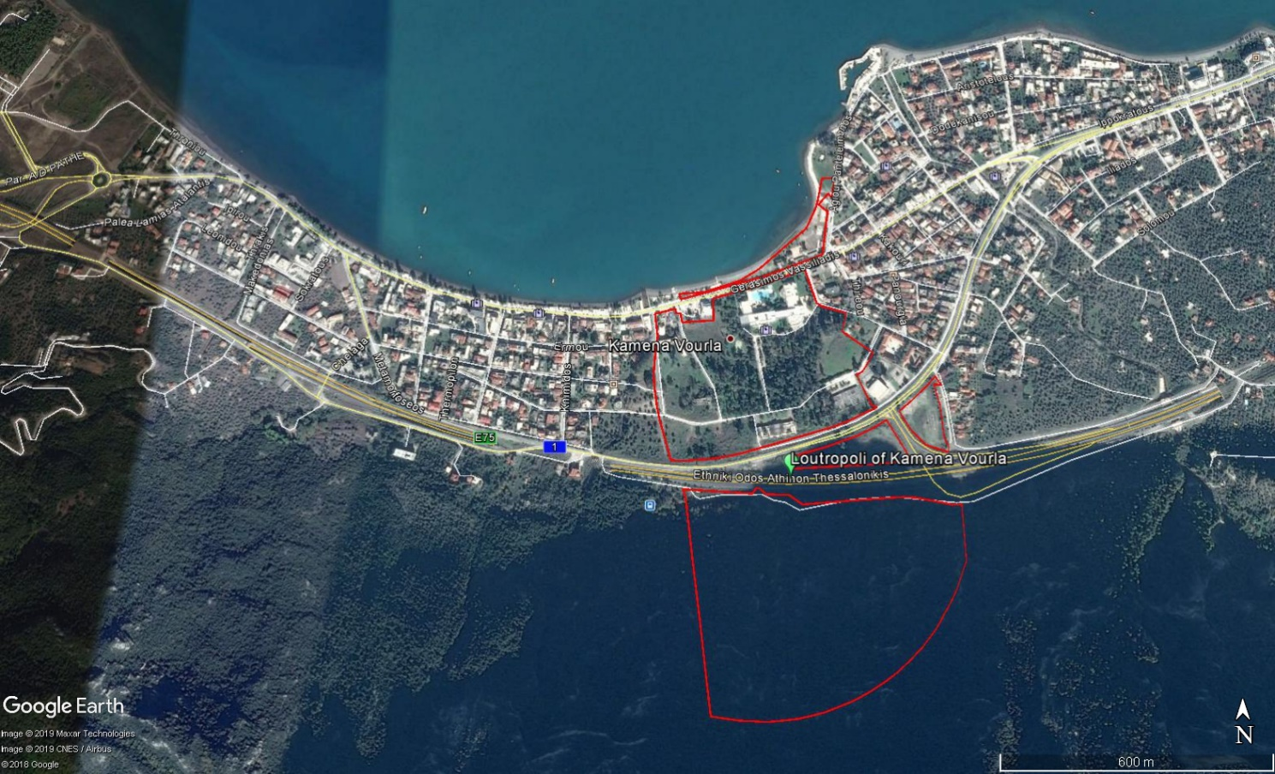
Εκκρεμότητες Ωρίμανσης
- Έκδοση ΦΕΚ Αναγνώρισης Ιαματικών Πηγών από το Υπουργείο Τουρισμού.
- Προέγκριση του εκπονηθέντος ΕΣΧΑΔΑ από το Κεντρικό Συμβούλιο Διοίκησης για την Αξιοποίηση της Δημόσιας Περιουσίας (ΚΣΔΑΔΠ), διαβούλευση της ΣΜΠΕ και έγκριση της από την ΔΙΠΑ και οριστική έγκριση του ΕΣΧΑΔΑ από το ΚΣΔΑΔΠ.
- Νομιμοποίηση αυθαίρετων κτισμάτων βάσει του N. 4495/2017.
- Αποτίμηση της αξίας του Ιαματικού Φυσικού Πόρου από την ΕΤΑΔ.
- Άρση Υποθήκης Εθνικής Τράπεζας.

  - Κονιαβίτη

Περιγραφή

Παραθαλάσσιο ακίνητο στο νότιο τμήμα του Μαλιακού κόλπου, δυτικά του οικισμού των Καμένων Βούρλων, αποτελούμενο από τρία (3) τμήματα συνολικής επιφάνειας 827.930 τ.μ., εκ των οποίων τα 5.859 τ.μ. βρίσκονται εντός Σχεδίου.
Η συνολική αξιοποιήσιμη έκταση είναι 520 στρέμματα.
Στο ακίνητο υφίστανται δύο (2) Ιαματικές Πηγές, εκ των οποίων η μία έχει αναγνωριστεί, ενώ η άλλη βρίσκεται σε διαδικασία αναγνώρισης από το Υπουργείο Τουρισμού.
Εντός του ακινήτου λειτουργούσε στο παρελθόν camping με δυναμικότητα 250 τροχόσπιτων. Οι κτιριακές υποδομές (κτίριο υποδοχής, 50 οικίσκοι, 5 καταστήματα, κτίρια προσωπικού κ.λπ) έχουν συνολική επιφάνεια 4761 τ.μ.
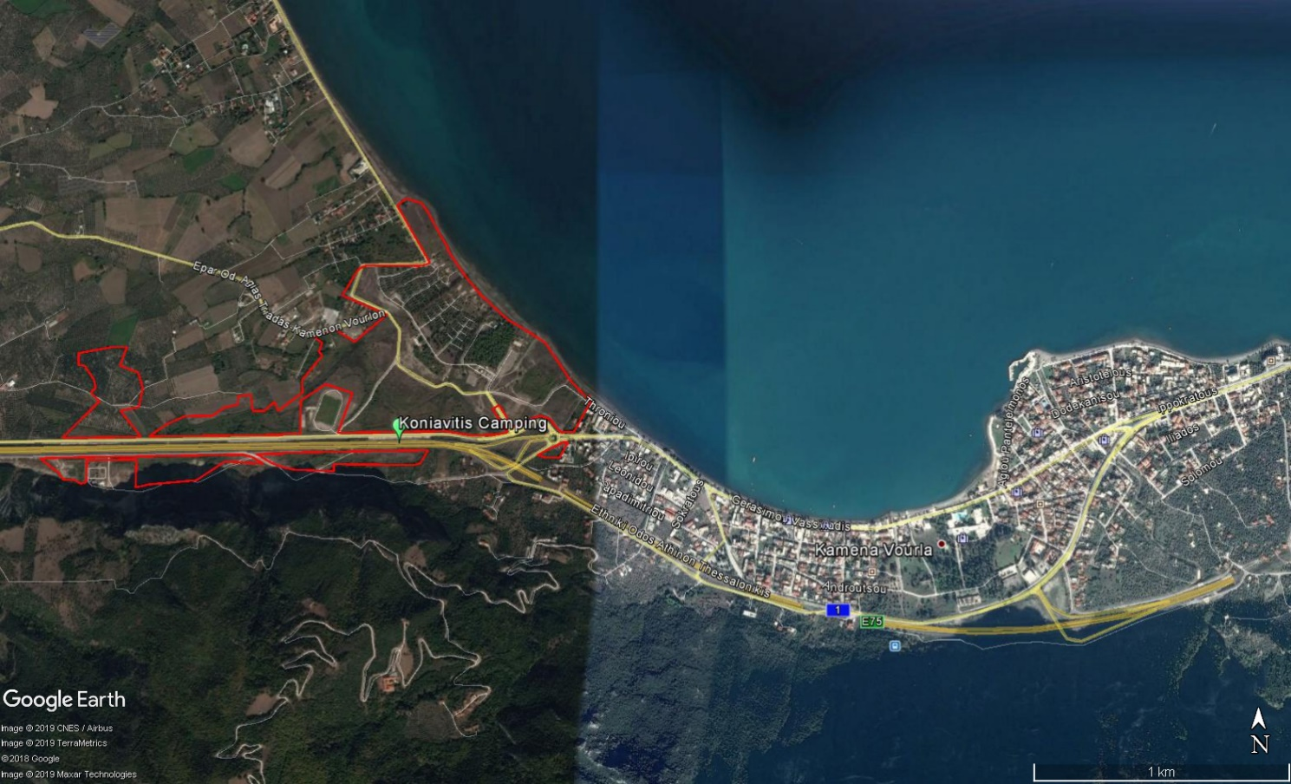
Εκκρεμότητες Ωρίμανσης
- Αναγνώριση Ιαματικής Πηγής Μύλου Κονιαβίτη με απόφαση του Υπουργού Τουρισμού.
- Επίλυση θέματος των Εγκαταστάσεων Επεξεργασίας Λυμάτων (ΕΕΛ) στο νότιο τμήμα του ακινήτου πλησίον της ΠΑΘΕ. Δεδομένου ότι τα επεξεργασμένα λύματα παροχετεύονται στο παραλιακό μέτωπο του ακινήτου, αποτελεί κρίσιμο παράγοντα για την αξιοποίηση του ακινήτου:
(α) είτε η ολοσχερής μετεγκατάστασή του
(β) είτε η διάθεση των επεξεργασμένων λυμάτων του στο Βοάγριο ποταμό, όπως είχε αρχικά σχεδιαστεί.
- Καθορισμός των ορίων των τμημάτων, εκείνων του ακινήτου τα εμπράγματα δικαιώματα των οποίων θα μεταβιβαστούν στον ανάδοχο αξιοποίησης.
- Ολοκλήρωση εκπόνησης (επικαιροποιημένων) ΕΣΧΑΔΑ και ΣΜΠΕ.
- Νομιμοποίηση αυθαίρετων κτισμάτων βάσει του N. 4495/2017.

  - Θερμοπυλών

Περιγραφή

Ακίνητο πλησίον του οικισμού των Θερμοπυλών, αποτελούμενο από τρία (3) αυτοτελή τμήματα, συνολικής επιφάνειας 940.359 τ.μ.. Το ακίνητο βρίσκεται εντός του αρχαιολογικού χώρου των Θερμοπυλών. Η αξιοποιήσιμη έκταση του θα προσδιοριστεί μετά την έκδοση Πράξης Δασικού Χαρακτηρισμού που εκκρεμεί.
Εντός της έκτασης του ακινήτου υφίσταται μία (1) αναγνωρισμένη Ιαματική Πηγή.
Στο ακίνητο υφίστανται 2 ξενοδοχειακές μονάδες, κτίριο Υδροθεραπευτηρίου με 18 λουτήρες και πισίνα, εστιατόριο και υποστηρικτικές κτιριακές εγκαταστάσεις (κτίσματα ηλεκτρομηχανολογικών εγκαταστάσεων, βιολογικού καθαρισμού κ.λπ). Το υφιστάμενο κτίριο των γραφείων διοίκησης του συγκροτήματος, χρησιμοποιείται για τη στέγαση του Β’ Τμήματος Τροχαίας Αυτοκινητοδρόμων Φθιώτιδας και οι ξενοδοχειακές υποδομές για την στέγαση προσφύγων. Η συνολική δομημένη επιφάνεια των εγκαταστάσεων είναι 4,309 τ.μ.
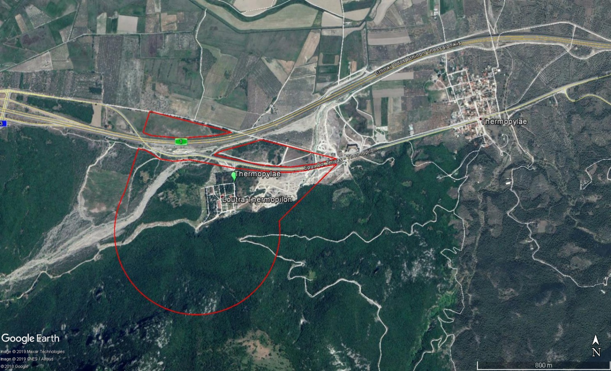

Εκκρεμότητες Ωρίμανσης
- Έκδοση ΚΥΑ για τον καθορισμό των επιτρεπόμενων χρήσεων γης και των όρων και περιορισμών δόμησης στη Ζώνη Αρχαιολογικής Προστασίας Β.
- Έκδοση Πράξης Δασικού Χαρακτηρισμού.
- Εκπόνηση - Επικαιροποιημένων ΕΣΧΑΔΑ και ΣΜΠΕ.
- Νομιμοποίηση αυθαίρετων κτισμάτων βάσει του N. 4495/2017.
- Μετεγκατάσταση Προσφυγικής Δομής και Τροχαίας Αυτοκινητόδρομων Φθιώτιδας.

  - Υπάτης

Περιγραφή

Ακίνητο εντός σχεδίου, στον οικισμό Λουτρά Υπάτης, στους πρόποδες του βουνού Οίτη, συνολικής έκτασης 703.450 τ.μ..
Εντός της έκτασης του ακινήτου υφίσταται μία (1) αναγνωρισμένη Ιαματική Πηγή.
Στο ακίνητο λειτουργεί Υδροθεραπευτήριο σε πολύ καλή κατάσταση, εξωτερική πισίνα, αναψυκτήριο, ενώ στις υφιστάμενες εγκαταστάσεις περιλαμβάνονται τρία (3) διατηρητέα ξενοδοχεία (εκτός λειτουργίας), ένα (1) εστιατόριο, ένα (1) ζυθεστιατόριο, καθώς και υποστηρικτικές κτιριακές εγκαταστάσεις (κομμωτήριο, αποθήκες κ.λπ). Η συνολική δομημένη επιφάνεια ανέρχεται σε 8.134 τ.μ.
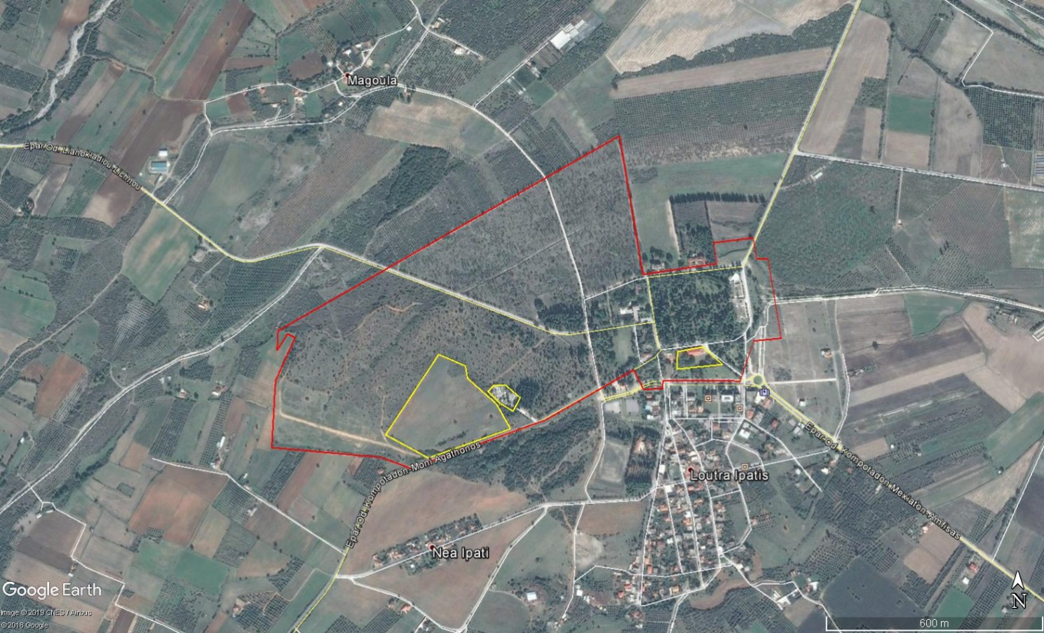
Σημείωση: Τα τμήματα με κίτρινα πολύγωνα δεν συμπεριλαμβάνονται στην έκταση του ακινήτου

Εκκρεμότητες Ωρίμανσης Ακινήτου
- Εκπόνηση - Επικαιροποίηση ΕΣΧΑΔΑ και ΣΜΠΕ
- Νομιμοποίηση αυθαίρετων κτισμάτων βάσει του N. 4495/2017.

  - Πλατύστομου
Περιγραφή

Ακίνητο εκτός Σχεδίου στην περιοχή Λουτρά Πλατυστόμου, συνολικής έκτασης 785,398 τ.μ. Από αυτήν την έκταση τα 360.58 στρέμματα έχουν χαρακτηριστεί αναδασωτέες εκτάσεις, με αποτέλεσμα η αξιοποιήσιμη έκταση να είναι 424.82 στρέμματα. Από το ακίνητο διέρχεται οριοθετημένο υδατορέμα.
Εντός της έκτασης του ακινήτου υπάρχουν πέντε (5) Ιαματικές Πηγές, οι οποίες βρίσκονται σε διαδικασία αναγνώρισης από το Υπουργείο Τουρισμού.
Στο ακίνητο λειτουργούσε μέχρι πρόσφατα το ανακαινισμένο ξενοδοχειακό συγκρότημα THERMAE PLATYSTOMOU RESORT & SPA με δύο μονάδες των 4 και 3 αστέρων (ξενοδοχείο ‘’Ασκληπιός’’ και ‘’Ξενία’’) με αντίστοιχες υποδομές θερμαλισμού και ευεξίας. Επίσης, υφίστανται μία ακόμη ξενοδοχειακή μονάδα, κτίριο εστιατορίου, αστικά και λαϊκά δωμάτια εκτός λειτουργίας και εκκλησία.
Η συνολική δομημένη επιφάνεια των εγκαταστάσεων είναι 13,476 τ.μ.
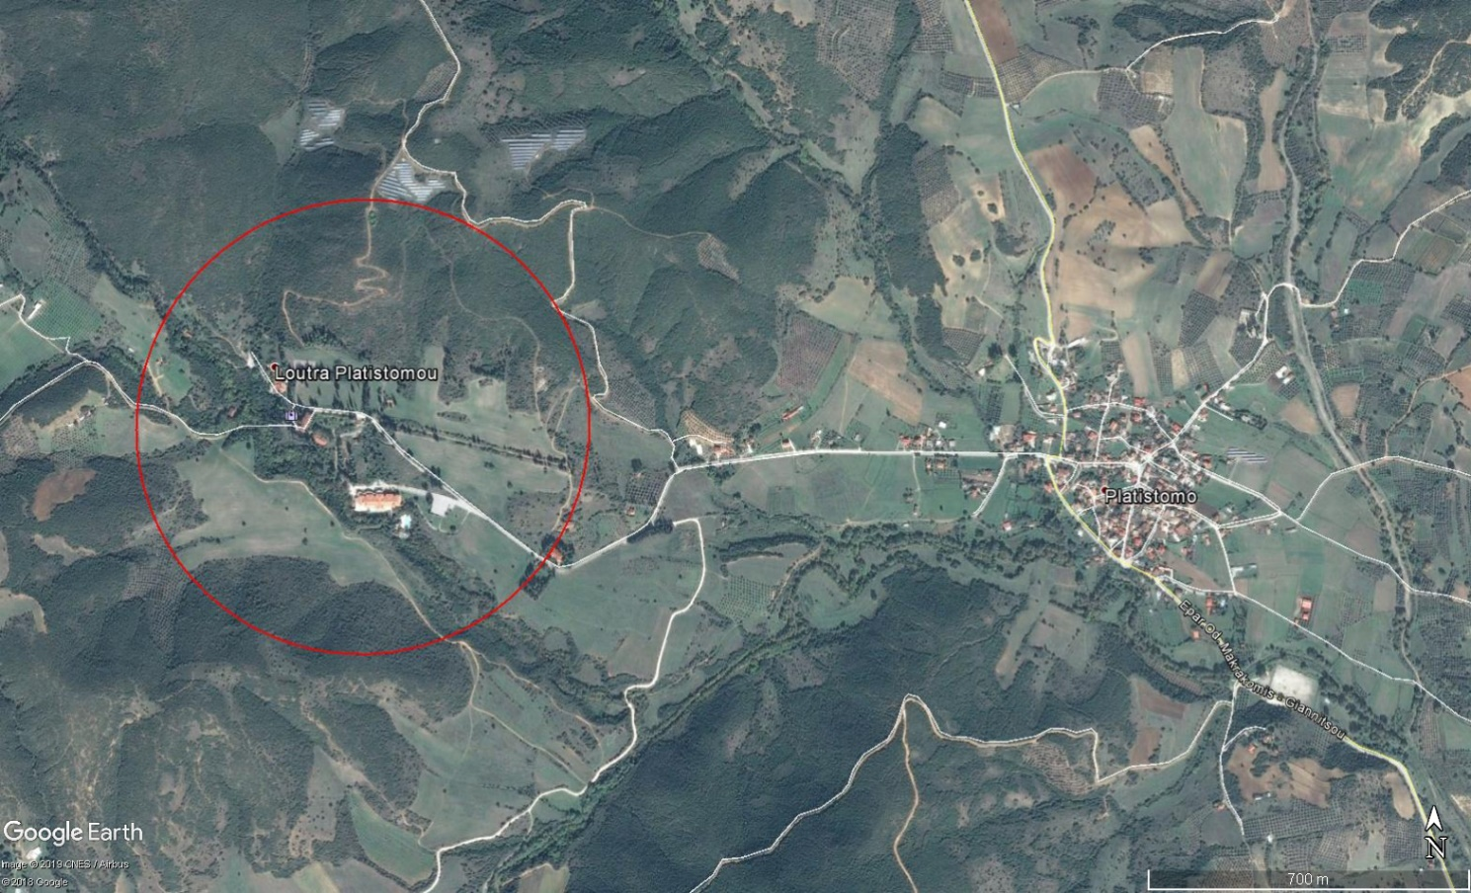

Εκκρεμότητες Ωρίμανσης
- Νομιμοποίηση αυθαίρετων κτισμάτων βάσει του N. 4495/2017. Ιδιαίτερα για το ξενοδοχείο ‘’Ασκληπιός’’ στο οποίο υφίστανται οι πιο σημαντικές αυθαίρετες κατασκευές (εντός αναδασωτέας έκτασης και εντός οριογραμμών του υδατορέματος) διαμορφώνονται δύο εναλλακτικές επιλογές αντιμετώπισης:
- Καθαίρεση τμήματος κτιρίου εντός των οριογραμμών του υδατορέματος και των ορίων της αναδασωτέας έκτασης & νομιμοποίηση λοιπού τμήματος Ξενοδοχείου ΑΣΚΛΗΠΙΟΣ.
- Τροποποίηση οριογραμμών υδατορέματος & αποχαρακτηρισμός τμήματος αναδασωτέας έκτασης & νομιμοποίηση σύννομων κτιρίων
- Ανεξάρτητα από την εναλλακτική λύση που θα επιλεγεί απαιτούνται σε κάθε περίπτωση:
- Εκπόνηση Μελέτης Αντιπλημμυρικής Προστασίας για την προστασία του ξενοδοχείου από πλημμυρικά φαινόμενα
- Περιβαλλοντική Μελέτη και Έγκριση ΑΕΠΟ για τα έργα διευθέτησης

- Ενέργειες και σχετικές μελέτες για τη νομιμοποίηση των αυθαίρετων κατασκευών βάσει του Ν. 4495/2017
- Διερεύνηση από τους Χρηματοοικονομικούς Συμβούλους του ΤΑΙΠΕΔ για το βέλτιστο σενάριο αξιοποίησης του ακινήτου (ανάπτυξη με ΕΣΧΑΔΑ ή ως έχει)
- Αποβολή καταπατητών

Αγαπητές Συμπατριώτισσες και Συμπατριώτες,
Κλείνω την 1^{η} Έκθεση με την έκφραση της πεποίθησης ότι με αξιόπιστες συνεργασίες θα καταφέρουμε να προωθήσουμε την περιοχή μας και τη χώρα.

